Sosirea italienilor
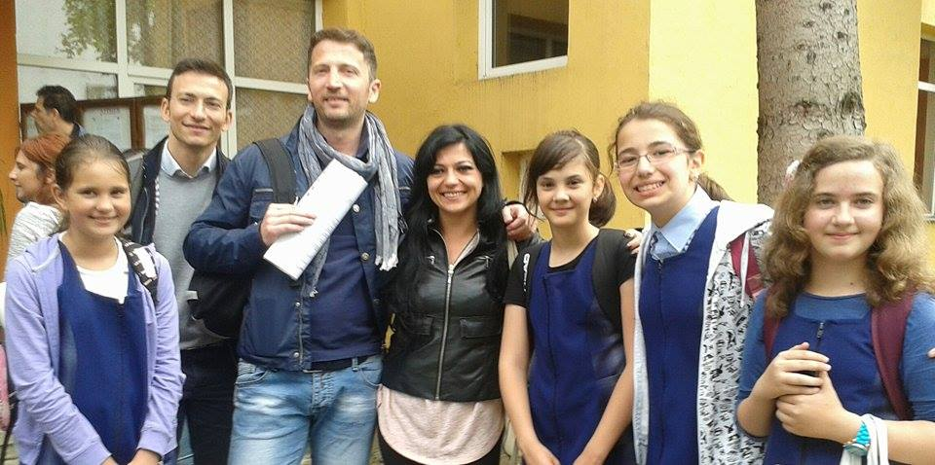
Un grup de studenți și profesori italieni, au venit la
Școala Gimnazială ”Liviu Rebreanu”, din Târgu-Mureș.
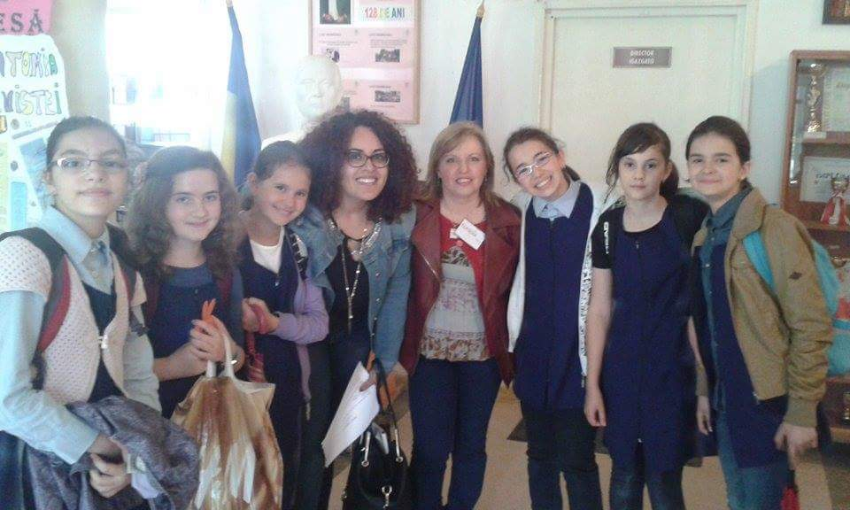
Aceștia au participat încântați la activitățile desfășurate în școala noastră, încercând, astfel, să se familiarizeze cu sistemul de învățământ românesc. Apoi au fost intervievați de către elevii de la Clubul de presă, curioși să afle impresia acestora despre ceea ce au văzut. Italienii au spus că cel mai mult apreciează atmosfera care se creează între profesor și elevi la ore. Ei au mai spus că asemănarea dintre școala noastră și a lor este faptul că profesorii își practică orele în liniște și în armonie.Ne-am luat la revedere de la italienii zâmbăreți și cu speranța că vor reveni pentru o perioadă mai lungă în școala noastră.
Material realizat de Ruța Bianca, Arion Alaviana, Pavel Diana, Zaha Briana, Bogdan Beatrice și Radu Cosmina
Clasa a V-a A, Șc. Gimn. ”Liviu Rebreanu”

